　　　　　　　　　　　　　　　　　　　　　　　　　　　　　　２０２４．１１．２０

　　　　　　　　　　　　　　　　　　　　　　　　　　　　　　　　　　　文責：西原

　　　　　　　第43回九州大学法学部東京同窓会ドキュメント

1. 日程、場所

2024年11月20日（水）18：30～21：30

学士会館210号室

1. 当日式次第
2. 総会
3. 開会の挨拶
4. 会長挨拶
5. 審議（①活動実績、②役員体制案、③会計報告）
6. 九大教授陣紹介・代表挨拶
7. 講演会　　井上武史教授（憲法）による講演「憲法論議への視点」
8. 懇親会　　長野次長司会による懇親会
9. 北嶋理事による開会挨拶及び乾杯
10. 来賓紹介及び代表挨拶
11. 初参加者の紹介
12. 同窓会活動紹介

①五十君教授による九州大学１００周年記念プロジェクト

②丸山弁護士による九州リーガルクリニック法律事務所紹介

1. 総評：

（１）総会

今年も参加者６８名の参加者が集い、うち情報法ゼミ７名の現役生が加わりました。

●出席者総数６８名の構成(昨年度との比較)

|  |  |  |
| --- | --- | --- |
| 第４３回総会参加者構成 | | （参考）第４２回 |
| 昭和卒 | 33名（４９％） | 24名（３６％） |
| 平成卒 | 16名（２３％） | 27名（４０％） |
| 令和卒（学生含む） | 19名（２８％） | 16名（２４％） |
| 合計 | 68名 | 67名 |

　昨年と比較すると、平成卒の出席割合が下がる一方、昭和卒の出席率が増加したため、

昭和：平成＋令和＝１：１くらいになっています。

　今後の運営等を考えると、若手（特に平成卒くらい）の出席率を増加させることが課題ではないかと思料します。

昨年度より、ロースクール卒業生も法学部同窓会に参加できるようになっているため、九大法曹会等とも連携しながら、より一層法学部同窓会を盛り上げていければと思います。

　総会では、4項目に渡り審議されいずれも承認されました。

* 1. 2023年度行事実績
  2. 2024年度行事計画案
  3. 役員体制変更　1減5増の44名体制案
  4. 会計報告（実績見込＆予算案）

　来賓教授陣の紹介　徳本穣法学研究院長・法学府長・法学部長

五十君麻里子教授（兼法学部同窓会事務局長）

南野森教授（憲法）

成原慧准教授（情報法）

西村友海准教授（法情報学）

※徳本穣教授に代表挨拶を頂きました。

（２）講演会

講演会では井上武史教授による「憲法論議への視点」という演目で講演を行いました。当時話題となっていた斎藤知事をつかみとして日本国憲法の特徴（小さい憲法、改正経験なし、独立前の制定）をわかりやすく伝えてくださった講演でした。

講演後には参加者から鋭い質問も飛び交う等、非常に充実した講演でした

（３）懇親会

　懇親会は、R1卒長野眞太郎次長による司会で下記の式次第で進行しました。

〇S57卒北嶋信顕理事の発声による乾杯

　〇教授以外の来賓紹介と代表挨拶

　　　来賓５名　中島新太郎関西支部長

吉元利行九大東京同窓会事務局長、

前田辰郎九大農学部同窓会東京支部長、

青栁未央経済学部同窓会東京支部事務局次長

川原晃同次長

　　　　　　　　　※五十君麻理子事務局長に来賓代表挨拶を頂きました。

　〇初参加者の紹介

執筆者を含め、複数人の初参加者と学生さんに簡単な自己紹介をしてもらいました。

〇法文系学部創設100周年を記念して作成されたビデオを放映しました。

〇丸山明子弁護士より、九州リーガルクリニック法律事務所の紹介をいただきました

　〇「松原に」をバックミュージックに合わせて全員で合唱

〇博多一本締めをＲ２卒の田中勇輝理事が見事に務めてくれました。今後もプロ博多締め師として活躍お願いいたします。

◆以下写真掲載して雰囲気を感じて頂きます。

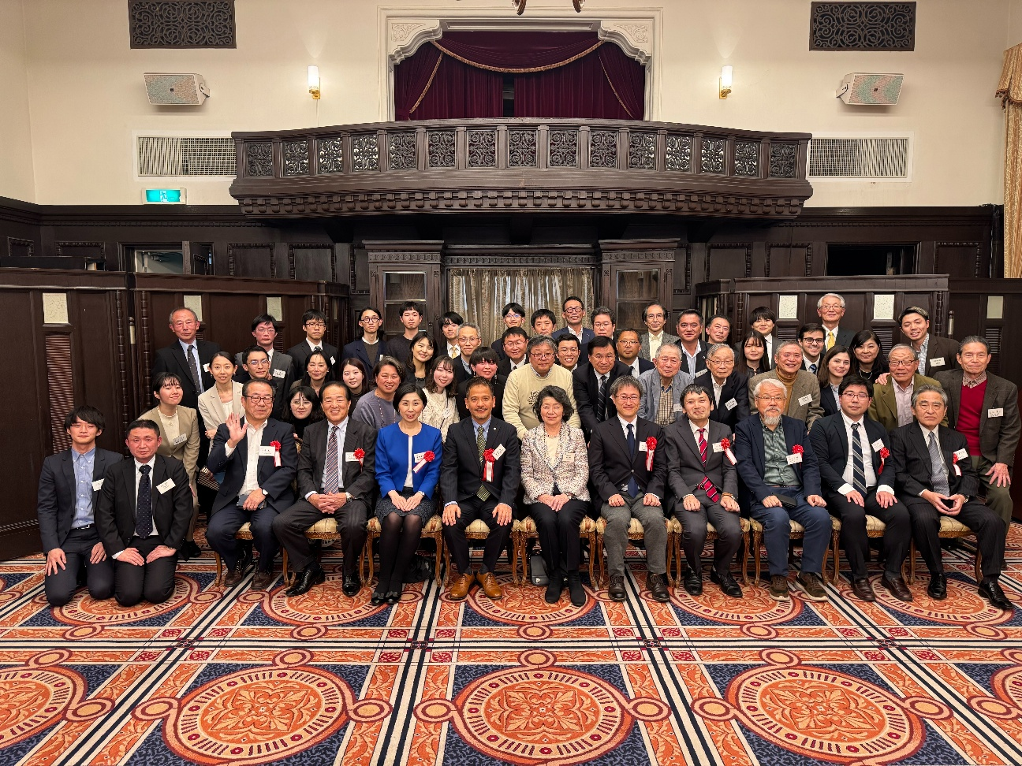

|  |  |
| --- | --- |
|  | ←小林事務局次長による議事 |
| ↓会長挨拶の様子 | |
|  | カーテンの前に立っている   |
| ↓講演会の様子 | |
|  | ↓学生さんとの思い出を語っています |
|  | ←元ゼミ生の草川さんによる司会で進行しました  ↓参加者から鋭い質問も飛び交いました |
|  |  |

来年の同窓会日程は、2025年11月19日水曜日法曹会館です。

多くの皆様の参加をお願いします。

アクセスは以下の通りです

　　　　　　　　　　　　　　　　　　　　　　　　　　　　　　　　以上。